|  |
| --- |
|  |
| |  |  | | --- | --- | | logo truong cao dang cong nghe thu duc |  | | TRƯỜNG CAO ĐẲNG CÔNG NGHỆ THỦ ĐỨC  **KHOA CÔNG NGHỆ THÔNG TIN** | |
| |  |  | | --- | --- | |  |  | |  | |

**BÁO CÁO KẾT QUẢ THỰC TẬP TỐT NGHIỆP**

|  |
| --- |
| **Tên doanh nghiệp:**  Công ty TNHH Đầu Tư Kinh Doanh Bất Động Sản Thiên Long |
| **Địa chỉ:** 99A Đường 79, Tổ 4A khu phố 1,Phường Tân Quy, Quận 7, TP.Hồ Chí Minh |

|  |  |  |  |
| --- | --- | --- | --- |
| GVHD | **Phan Thanh Nhuần** |  |  |
| HSSV | **Lê Ngọc Tùng** | MS HSSV | **18211TT0591** |
| LỚP | **CD18TT1** | KHÓA | **18** |

**THÁNG 4/2022**

**PHIẾU ĐÁNH GIÁ**

**KẾT QUẢ THỰC TẬP CỦA DOANH NGHIỆP**

|  |  |
| --- | --- |
| Học sinh- sinh viên | Họ tên:­­­­­­­­­ Lê Ngọc Tùng Lớp: CD18TT1 |
| Thời gian thực tập | Ngày đến: 21/02/2022 |
| Ngày bắt đầu: 21/02/2022 Ngày kết thúc: 09/04/2022 |
| Người đánh giá | Họ tên: Nguyễn Ngọc Quỳnh |
| Chức vụ: Giám Đốc  Cơ quan: **Công ty tnhh đầu tư kinh doanh bất động sản Thiên Long**  Địa chỉ:­­­­­­­­­ 99A Đường 79, Tổ 4A khu phố 1, Phường Tân Quy, Quận 7, TP.Hồ Chí Minh  Điện thoại: 0907754247 DĐ:________________Email:___________________ |

Đánh giá tổng quát

*Ghi chú: 1 = rất chưa tốt; 2= chưa tốt; 3 = chấp nhận được; 4 = tốt; 5 = rất tốt*

*(Có thể bỏ qua các tiêu chí không có trong chương trình thực tập của HSSV)*

|  |  |  |  |  |  |  |
| --- | --- | --- | --- | --- | --- | --- |
| **Nội dung** | **Tiêu chí đánh giá** | **Đánh giá** | | | | |
| (1) | (2) | (3) | (4) | (5) |
| **Quản lí** | | | | | | |
| Thời gian | 1. Bắt đầu và kết thúc công việc |  |  |  |  |  |
| 1. Tuân thủ giờ làm việc |  |  |  |  |  |
| 1. Phân bổ thời gian cho công việc |  |  |  |  |  |
| Công việc | 1. Khả năng sắp xếp các công việc cần thực hiện |  |  |  |  |  |
| 1. Thực hiện yêu cầu công việc |  |  |  |  |  |
| **Thái độ** | | | | | | |
| Thái độ làm việc | 1. Chuyên cần |  |  |  |  |  |
| 1. Đam mê công việc |  |  |  |  |  |
| 1. Tinh thần học hỏi |  |  |  |  |  |
| 1. Tinh thần làm việc nhóm |  |  |  |  |  |
| 1. Sẵn sàng khi có yêu cầu trợ giúp người khác |  |  |  |  |  |
| Quan hệ | 1. Với người hướng dẫn/anh/chị trong công ty/cơ quan |  |  |  |  |  |
| 1. Với các thành viên khác trong nhóm |  |  |  |  |  |
| **Kỹ năng thực hành/thực tập** | | | | | | |
| Thực hành | 1. Có kế hoạch cụ thể, rõ ràng để thực hiện các công việc |  |  |  |  |  |
| 1. Linh động trong việc thực hiện các công việc |  |  |  |  |  |
| Giải quyết vấn đề | 1. Sáng tạo trong việc thực hiện công việc |  |  |  |  |  |
| 1. Nhận biết giải quyết những khó khăn |  |  |  |  |  |
| 1. Chủ động, nhanh nhạy khi đối mặt với khó khăn |  |  |  |  |  |
| 1. Tự tìm hiểu để giải quyết những khó khăn |  |  |  |  |  |
| Giao tiếp | 1. Đặt câu hỏi cụ thể, rõ ràng |  |  |  |  |  |
| 1. Tiếp cận và nhờ sự trợ giúp của người hướng dẫn và các thành viên khác trong nhóm |  |  |  |  |  |
| **Kiến thức** | | | | | | |
| Kiến thức chung | 1. Khả năng xây dựng kế hoạch thực hiện |  |  |  |  |  |
| 1. Khả năng triển khai và thực hiện công việc/nghiên cứu |  |  |  |  |  |
| 1. Nhận biết được trình tự của vấn đề |  |  |  |  |  |
| Kỹ năng học tập | 1. Nhận biết và cách thức tiếp cận vấn đề |  |  |  |  |  |
| 1. Đề xuất các mục tiêu |  |  |  |  |  |
| 1. Giải quyết các mục tiêu một cách có hệ thống |  |  |  |  |  |

*Nhận xét chung:* ..............................................................................................................................

.........................................................................................................................................................

.........................................................................................................................................................

.....................................................................................................................................................................

[(Điểm tiêu chí 1 + Điểm tiêu chí 2 + … + Điểm tiêu chí n) x 2]



∑ Tiêu chí

**TỔNG SỐ ĐIỂM HỌC SINH- SINH VIÊN ĐẠT ĐƯỢC LÀ: /10 điểm**

*..............................., ngày …Tháng…..năm…..*

*Xác nhận của cơ quan*

*(kí tên, đóng dấu)*

***Nguyễn Ngọc Quỳnh***

**NHẬN XÉT CỦA GIẢNG VIÊN HƯỚNG DẪN**

1. Về hình thức trình bày báo cáo thực tập:

………………………………………………………………………………

………………………………………………………………………………

………………………………………………………………………………

2. Nội dung thực tập:

………………………………………………………………………………

………………………………………………………………………………

………………………………………………………………………………

3. Trình bày bài học của HSSV về khoá thực tập:

………………………………………………………………………………….

………………………………………………………………………………….

………………………………………………………………………………….

4. Điểm yếu của HSSV về thực tập: …………………………………………… .………………………………………………………………………………….

..…………………………………………………………………………………

…………………………………………………………………………………..

5. Điểm mạnh của HSSV về thực tập: ………………………………………….

.…………………………………………………………………………………..

..…………………………………………………………………………………

…………………………………………………………………………………...

6. Kết luận:

□ Được báo cáo □ Không được báo cáo

7. Tổng số điểm của HSSV đạt được là: . . . /10 điểm

*…………, ngày…tháng…năm……*

**Giảng viên hướng dẫn**

*(ký ghi rõ họ tên)*

***Ghi chú:*** *Số điểm đánh giá của quý cơ quan được tính 40% trong tổng số điểm của môn học thực tập doanh nghiệp. Vì vậy, rất mong sự đánh giá công tâm và xác thực của quý cơ quan. Chân thành cảm ơn!*

MỤC LỤC

**Chương 1. Nội dung thực tập** 18

1.1. Mô tả quá trình thực tập và công việc thực tế nơi đang thực tập 18

1.2. Học hỏi và viết báo cáo nghiệp vụ chuyên môn tại Cơ quan về chuyên ngành của mình. 19

Chương 2: Tự đánh giá và nhận xét thực tập 20

2.1. Nhận thức của HSSV sau thời gian tìm hiểu và tham gia thực tập tại đơn vị. 20

2.2. Mối quan hệ giữa các đồng nghiệp trong tổ hay bộ phận và đơn vị nơi thực tập 20

2.3. Học hỏi từ các quy định nơi thực tập 21

2.4. Đánh giá mối quan hệ giữa lý thuyết và thực tiễn. 21

**KẾT LUẬN** 22

TÀI LIỆU THAM KHẢO 23

**LỜI MỞ ĐẦU**

Sau thời gian học tập dưới mái trường Cao đẳng Công nghệ Thủ Đức được sự truyền đạt kiến thức và giúp đỡ tận tình của quý thầy cô, giảng viên là hành trang quý báu cho sự nhận thức vả hiểu biết của chúng em ngày hôm nay. Sau ba năm học tại trường em đã tích lũy cho bản thân rất nhiều kiến thức về chuyên ngành và các kỹ năng khác. Em xin dành lời cảm ơn chân thành đến ban giám hiệu nhà trường, thầy cô.

Em cũng xin cảm ơn Công ty TNHH Đầu Tư Kinh Doanh Bất Động Sản Thiên Long đã nhận và giúp đỡ em tất cả để em có cơ hội được thực tập trong kì thực tập tốt nghiệp này. Đồng thời em cũng xin cảm ơn thầy Phan Thanh Nhuần người đã tận tình hướng dẫn em hoàn thành tốt kì thực tập này.

Sau khoảng thời gian thực tập tại công ty cụ thể là hai tháng thực tập này, em đã tích lũy cho mình được nhiều kinh nghiệm, kiến thức mới, trau dồi bản thân nhiều hơn, định hướng tương lai rõ ràng hơn. Kì thực tập này là cơ hội để bản thân em kiểm chứng lại năng lực của bản thân từ đó em có thêm nhiều kiến thức hoàn thiện bản thân hơn và tác phong làm việc trong thực tế.

**SINH VIÊN THỰC TẬP**

LÊ NGỌC TÙNG

**Chương 1. Nội dung thực tập**

* 1. Mô tả quá trình thực tập và công việc thực tế nơi đang thực tập

Quy trình làm việc:

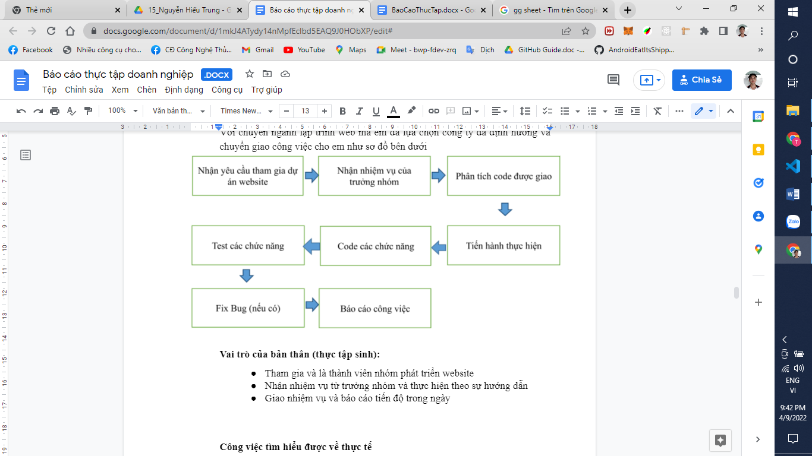

Công việc tìm hiểu và thực tế:

* + - Khả năng làm việc nhóm và khả năng tự học độc lập.
    - Thiết kế giao diện được cải thiện, nâng cao.
    - Tìm hiểu sâu và nắm bắt rõ quy trình scrum.
    - Nâng cao tự tìm hiểu và phát triển bản thân.
    - Chủ động trong công việc.
  1. Học hỏi và viết báo cáo nghiệp vụ chuyên môn tại Cơ quan về chuyên ngành của mình.

Trong quá trình thực tập Em đã học thêm được cách viết báo cáo vào đầu ngày, cuối ngày và mỗi cuối tuần. Các báo cáo đều liên quan tới những gì bản thân Em đã làm trong ngày, những phần chưa là được, những phần gặp khó khăn. Các báo cáo được gửi đến người hướng dẫn thực tập tại Công ty.

Đây là một bản báo cáo tuần của Em:

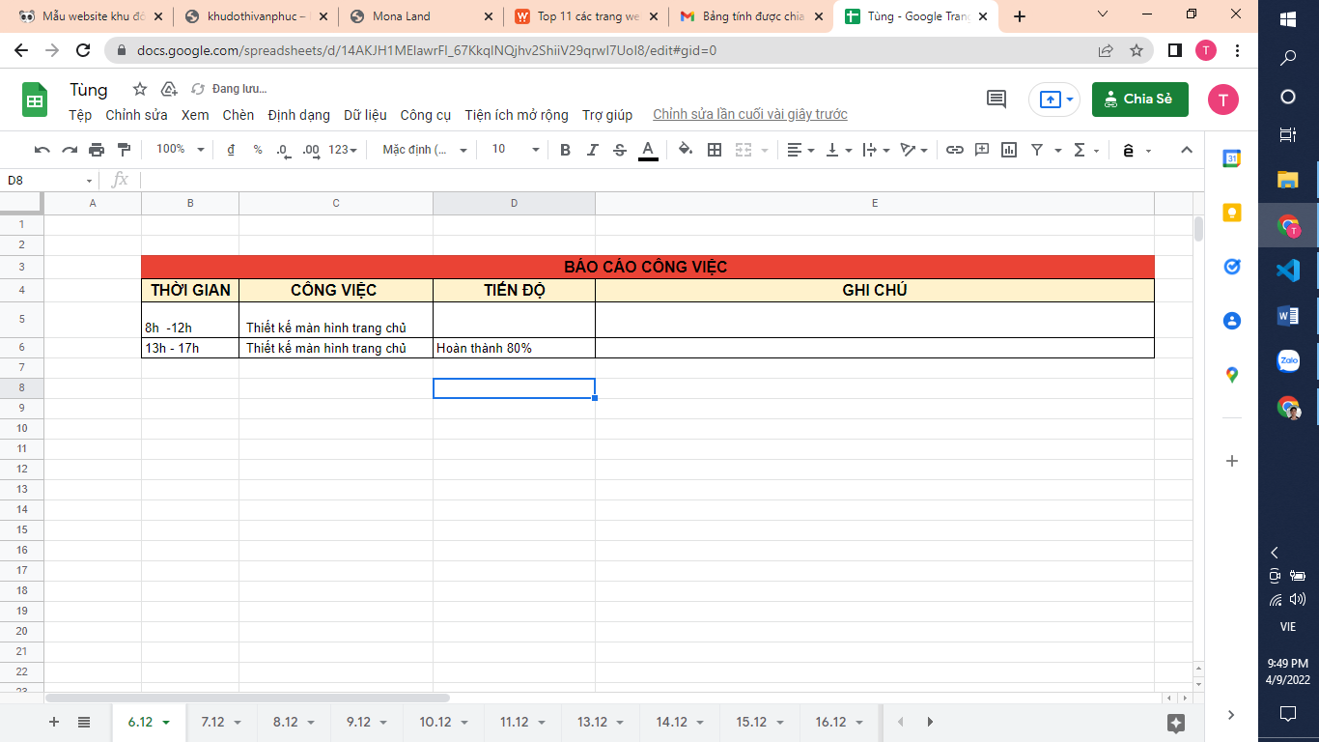

# Chương 2: Tự đánh giá và nhận xét thực tập

## 2.1. Nhận thức của HSSV sau thời gian tìm hiểu và tham gia thực tập tại đơn vị.

* Những khó khăn và thuận lợi khi nhận công việc:
  + Thuận lợi:
* Được thực tập trong môi trường thân thiện, năng động
* Anh hướng dẫn rất nhiệt tình hỗ trợ về kiến thức
* Đã được học qua ở trường nên dễ tiếp cận
* Phát triển các kỹ năng mềm
* Học thêm về các phương thức mới

* + Khó khăn:
* Khả năng đọc tài liệu bằng tiếng anh còn hạn chế

* Các giải quyết công việc được giao:
* Đọc, quan sát, đánh giá các thành phần của công việc được giao.
* Đọc xem các tài liệu trên các trang chính react docs
* Làm thử các chức năng ở một phần chương trình mới để rõ nguyên lí hoạt động.
* Tham khảo, xin chỉ dẫn của người hướng dẫn và các anh chị trong công ty.
* Cần chuẩn bị kiến thức, tài liệu gì để giải quyết công việc được giao:
* Kiến thức đã được học ở trường.
* Kiến thức tìm kiếm cách làm trên mạng.
* Kiến thức đọc hiểu tài liệu.
* Kỹ năng xử lý vấn đề

## 2.2. Mối quan hệ giữa các đồng nghiệp trong tổ hay bộ phận và đơn vị nơi thực tập

* Những kỹ năng để tạo lập các mối quan hệ giữa các đồng nghiệp, cấp trên để hoàn thành nhiệm vụ được giao:
* Thân thiện, hòa đồng.
* Tôn trọng mọi người trong công ty.
* Gặp vấn đề phải hỏi ngay, đừng để vấn đề không hiểu, không biết vấn đề rồi bỏ qua, làm gây chậm tiến độ công việc.
* Qua những mối quan hệ đó và mang đến hiệu quả trong công việc thì Em rút ra được những bài học sau:
* Cách tạo dựng mối quan hệ giữa đồng nghiệp trong công ty.
* Học được từ họ những kiến thức và kinh nghiệm trong công việc và đời sống.
* Nhận được sự giúp đỡ lẫn nhau và có thêm kinh nghiệm cho bản thân.

## 2.3. Học hỏi từ các quy định nơi thực tập

Về quy định chung của công ty:

* Điểm danh đầu giờ là nghĩa vụ của các bạn thực tập sinh online. Vì vậy, đúng 8h mỗi ngày hoặc đúng 13h (đối với các bạn làm buổi chiều nghỉ sáng) các bạn phải điểm danh đầy đủ.

* Phòng nhân sự sẽ căn cứ vào thời gian các bạn điểm danh trễ bao nhiêu phút hoặc không điểm danh để tổng hợp, đánh giá trong suốt quá trình thực tập tại công ty.

## 2.4. Đánh giá mối quan hệ giữa lý thuyết và thực tiễn.

* Một số tình huống nảy sinh trong quá trình thực tập:
  + Không có mọi thứ điều khá suôn sẻ
* Để đạt được hiệu quả làm việc cao theo Em cần chuẩn bị:
  + Phân tích, đánh giá công việc được giao.
  + Bổ sung kiến thức cần có để áp dụng vào công việc.
  + Kỹ năng tìm và đọc tài liệu.
  + Tiếng Anh chuyên ngành.
* Qua những kiến thức đã học ở trường Em nhận thấy:
  + Các môn học khá phù hợp với công việc bên ngoài nhưng cần bổ sung thêm nhiều kiến thức sâu hơn về ngôn ngữ nâng cao hơn sinh viên.
* Trong quá trình thực tập đã giúp em nâng cao được kĩ năng:
  + Kỹ năng giao tiếp.
  + Kỹ năng quản lý thời gian và công việc.
  + Kỹ năng quản lý ứng dụng.
* Thời gian thực tập vừa qua Em cảm ơn Thầy Phan Thanh Nhuần đã hỗ trợ giải đáp thắc mắc trong quá trình thực tập doanh nghiệp

**KẾT LUẬN**

Qua quá trình thực tập em cảm nhận được sự miệt mài, khổ cực khi tạo ra được một sản phẩm đến người tiêu dùng, thái độ, phong cách làm việc, ngoài ra em xin cảm ơn thầy cô đã dạy những kiến thức nền để có trang bị sẵn đến công ty và bồi dưỡng thêm

# TÀI LIỆU THAM KHẢO

[1] https://www.google.com/

[2] https://github.com/

[3] <https://stackoverflow.com/>